《操作系统》课程实验报告
实验名称 | Linux系统下的C++开发 |  |  |  |  | 实验序号 | 4
姓 名 | 余开浩 | 系院专业 | 信管 | 班 级 | 10级18班 | 学号 | 10207180584
实验日期 | 2012年11月 |  | 指导教师 | 丘文峰 |  | 成绩
一、实验目的和要求
1． 了解Linux下的gcc的使用
2. 了解Linux下的C++开发
3. 了解使用PThread开发多线程库

二、实验预习内容
1．《操作系统实验教程》
2．《现代操作系统》

三、实验设备
1. 硬件配置： AMD Athlon(tm) 64X2 Dual Core Processor 4000+ 2.1GHz
内存 2.00GB
硬盘： 200GB
2. 软件配置： 操作系统 WINDOW7 旗舰版 VrtualBox 虚拟机
3. 开发平台： Red Hat Linux

四、实验内容及步骤
1．运行VirtualBox
2. 双击打开我们创建的red hat linux
3. 运行终端，使用cd，命令进入默认目录
4. 创建一个hello.c 文件，运行并分析
5.POSIX线程库，使用vim pthread1.c创建程序文件
6. 创建一个 join1.c 程序文件，实现创建更多（10,20,100）的进程，运行并分析结果

（说明若是编程实验，以流程图说明基本程序逻辑，列举主要函数的定义及基本用法，说明程序实现的基本原理）
五、实验结果、分析与心得
1．创建一个pthread1.c 程序文件并运行

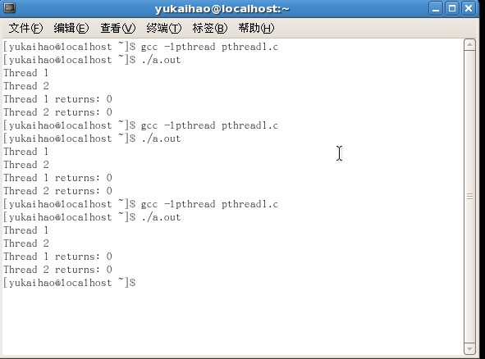

2.创建一个join1.c程序文件，多线程调用
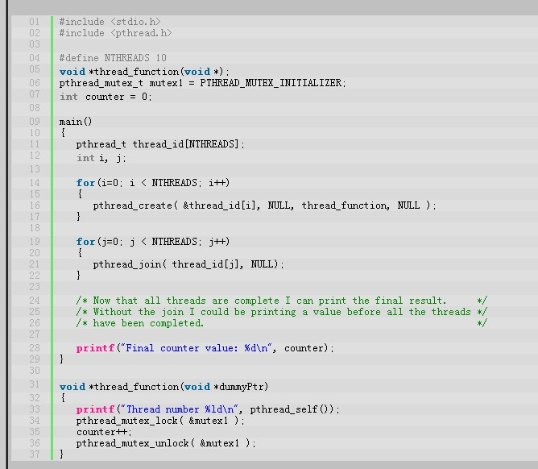

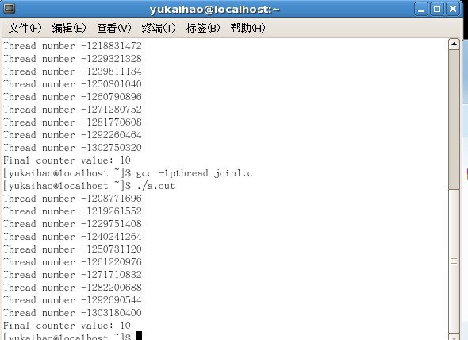

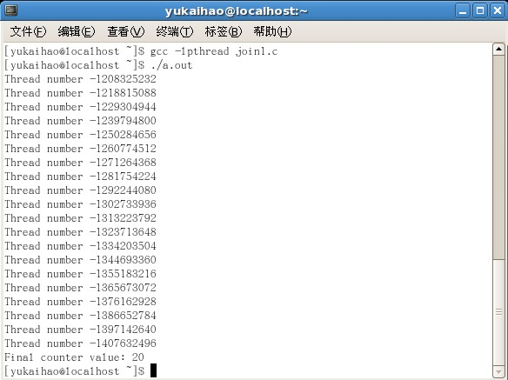

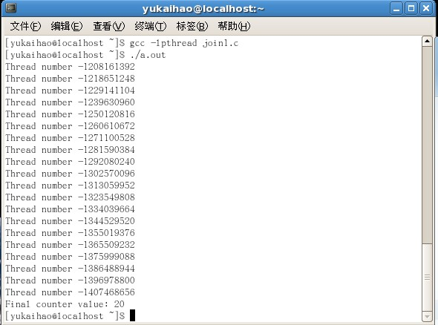

结果分析：
在同一进程中的进程共享相同的地址空间，在同一个进程中的线程共享执行指令，大部分数据，信号与信号响应函数，当前工作目录用户等等。在同一进程里的线程也有自己独立的寄存器集，栈指针与优先级等等。所以在同一进程的线程，执行程序时，调用各个线程的是顺序是已经固定的。所以执行的结果是不会变的。
在进程的程序里，一个个线程调用程序可以启动多个线程，然后等待他们完成得到结果。一个线程的执行，另一个线程将被阻塞，进入等待状态。然而在多线程的程序里，每个线程的执行顺序是未定的，所以运行的结果会不同。

心得：
还要更加熟练地使用终端，多了解线程，多线程的工作原理知识。

教师评语：

成绩:

教师签字：

实验报告编写说明：

- 实验名称和实验编号：填写以所用实验指导书内容为准；
- 系院专业：填写学生所在的系院和专业中文名称，可以简述（如计算机科学与技术）；
- 班级：填写学生所在的自然班号（7位）；
- 实验目的和要求、实验项目摘要：填写以所用实验指导书内容为准；
- 实验预习内容：填写学生实验前所做的准备情况（包括资料查阅和上机预学）；
- 实验结果与分析：填写实验结果完成情况和实验中所遇问题及解决方法（或体会）；
- 成绩：由指导教师填写，采用中文五级制。

注：* 实验报告填写时，注意输入信息的字体格式（宋体、五号），如果用复制应采用选择性粘贴的 “无格式文本”方法完成；
* 实验结果文件另外送交存档（文件目录存储结构由指导教师指定）。

